项目立项单填写流程：
信息门户→引智工作服务系统→找到该项目并选择
选择操作
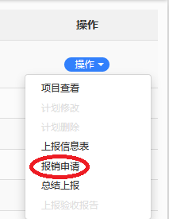
选择报销申请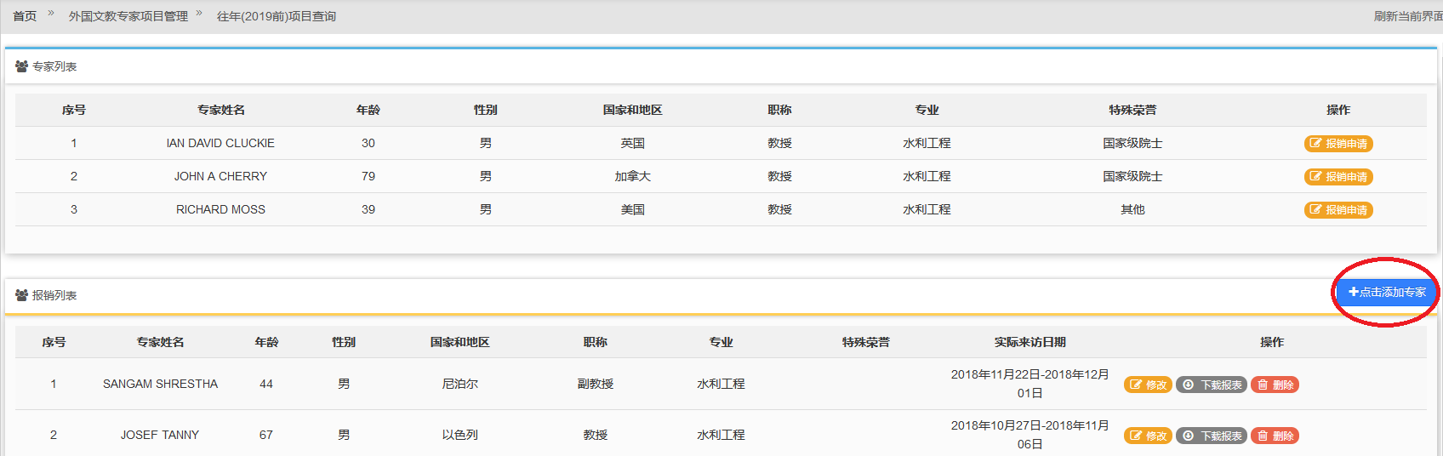
选择点击添加专家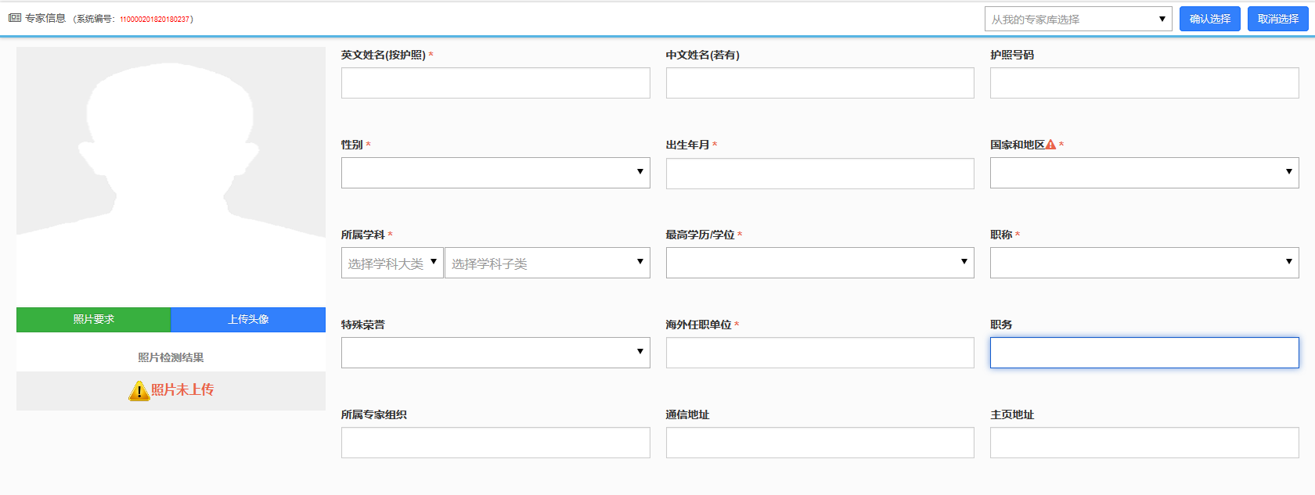
填写专家信息后提交

